含量比=面比率加和比

Mo3d-1

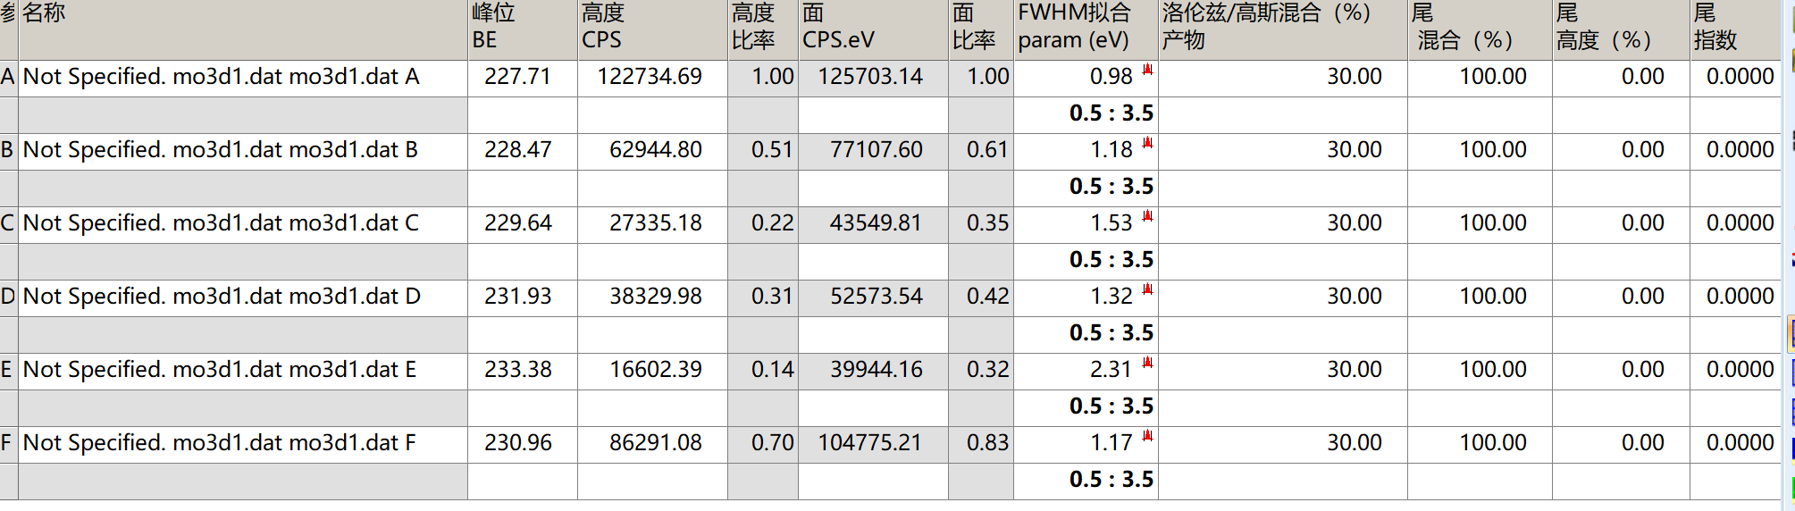

Mo3d-2

